淡江時報 第 1150 期
上傳飯糰照片改變世界 活動進行中
學習新視界
【記者邱若惠淡水校園報導】日文系與永續發展與社會創新中心於10月13日上午10時30分，在外語大樓1樓大廳共同舉辦「飯糰之亂」活動，宣傳日本非營利組織（NPO）為響應聯合國世界糧食日所發起的行動。現場為日文系副教授闕百華任課的「日語會話一」課堂，帶大家學習飯糰相關日語，了解日本人對於飯糰的情感，與台日飲食文化差異。透過結合飯糰相關日語教學及參與行動，提升學生日語會話能力以及對SDGs議題的關注。日文系系主任蔡佩青表示：「希望同學在活動中除了學習日文外，更可以關注許多世界與社會的議題。」

「以飯糰改變世界」是飯糰之亂活動的口號，日本非營利組織（NPO）為響應聯合國世界糧食日所發起的行動，只要在社群軟體上傳1張飯糰照片，標示活動Hashtag並完成任務，NPO便捐5餐給非洲與亞洲的飢餓孩童。本校永續中心素養導向計畫與日文系日語會話課程首次合作，素養導向計畫成員教設系助理教授李長潔表示，期望透過此活動將永續發展議題深入淡江課程中。

活動中除了以日語標示牌介紹SDGs永續發展議題和飯糰相關詞彙，亦由日籍同學介紹日本飯糰文化，包含飯糰的材料、形狀、品嘗時機與口味喜好，並比照臺灣飯糰，將臺日飲食差異有趣呈現。活動最後以教導學生摺紙飯糰來兌換真飯糰，為此次活動圓滿畫下句點。為鼓勵參與，當天在活動現場發放60個飯糰給上傳成功的師生。外語學院院長吳萬寶也參與了活動，當天現場在NPO的官網上，大家從世界地圖找到東亞的台灣，再到淡水，終於找到上傳的那張飯糰照片，他開心的指著照片合照。日文一C楊子諄分享：「透過活動，讓我更加了解關於SDGs中解決貧窮、飢餓等永續發展議題。」

即日起至11月6日，至聯合國活動之官網（Onigiri Action2022 - World Food Day Campaign (onigiri-action.com)）上傳飯糰之照片、並在文字投稿中標上 「#OnigiriAction #淡江大學日文系 #淡江大學永續中心 #素養導向計畫」， 即可參與此公益活動。另外也可以在個人的社群平台拍照並「公開」分享（IG限時動態不在此活動範圍內）飯糰照片並加入hashtag。為擴大參與，自即日起至11月4日中午12時止，外語大樓3樓日文系辦公室和5樓永續發展中心皆有可愛飯糰板提供拍照。
2022/10/16

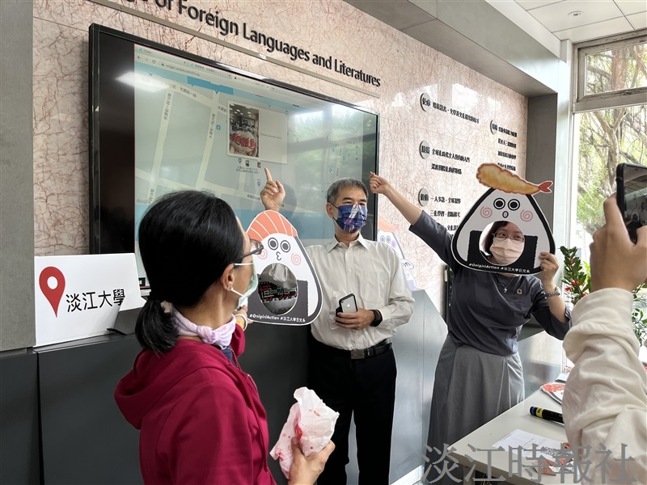
外語學院院長吳萬寶（中）當天現場在NPO的官網上，從世界地圖上找到自己上傳的那張飯糰照片，開心的指著照片合照。（圖／永續中心素養導向計畫提供)

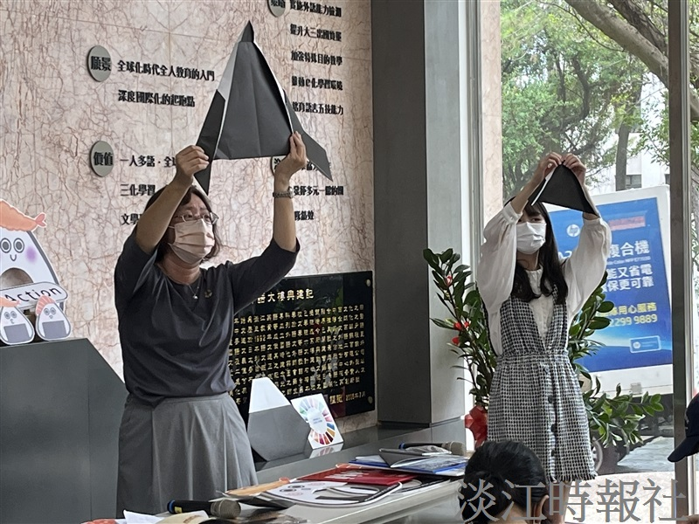
日文系副教授闕百華（左）示範紙飯糰摺紙。（圖／永續中心素養導向計畫提供)

